ЗВІТ З ЛАБОРАТОРНОЇ РОБОТИ

за курсом “Програмування”

студента групи ПА-22-2

Овдієнка Андрія Володимировича

кафедра комп’ютерних технологій, ДНУ

2022/2023

1. Завдання до лабораторної роботи №7

Постановка задачі:

Складіть програму, яка здійснює обробку вхідних даних за допомогою одновимірних масивів. Для вводу даних і виводу результатів програма використовує текстові файли за допомогою перенаправлення у командному рядку, ввід з клавіатури також можливий. Кількість елементів масивів задається на початку файлу (вважаємо, що користувач всі дані вводить вірно). Використання функцій для виконання завдань необхідно. Одну із підзадач вирішити за допомогою вказівників при обробці масиву. Глобальні змінні не використовуємо.

Індивідуальне завдання варіанта 14:

Задайте два масиви А(n) і В(m). Виконайте такі завдання:

* визначте масиви С і D з елементів масивів А і В так, щоб у масиві С знаходилися тільки від’ємні елементи, а в D – парні елементи. Елементи масивів С і D розташувати у спадному порядку;
* обчисліть масив Е, де Е(0) і Е(1) – максимальний і мінімальний елементи масиву А; Е(2) і Е(3) – індекси максимального і мінімального елементів масиву В;
* визначте, чи є послідовність елементів масивів А і В упорядкована за зростанням.

2.Опис розв’язку (блок-схема)

Блок-схема:

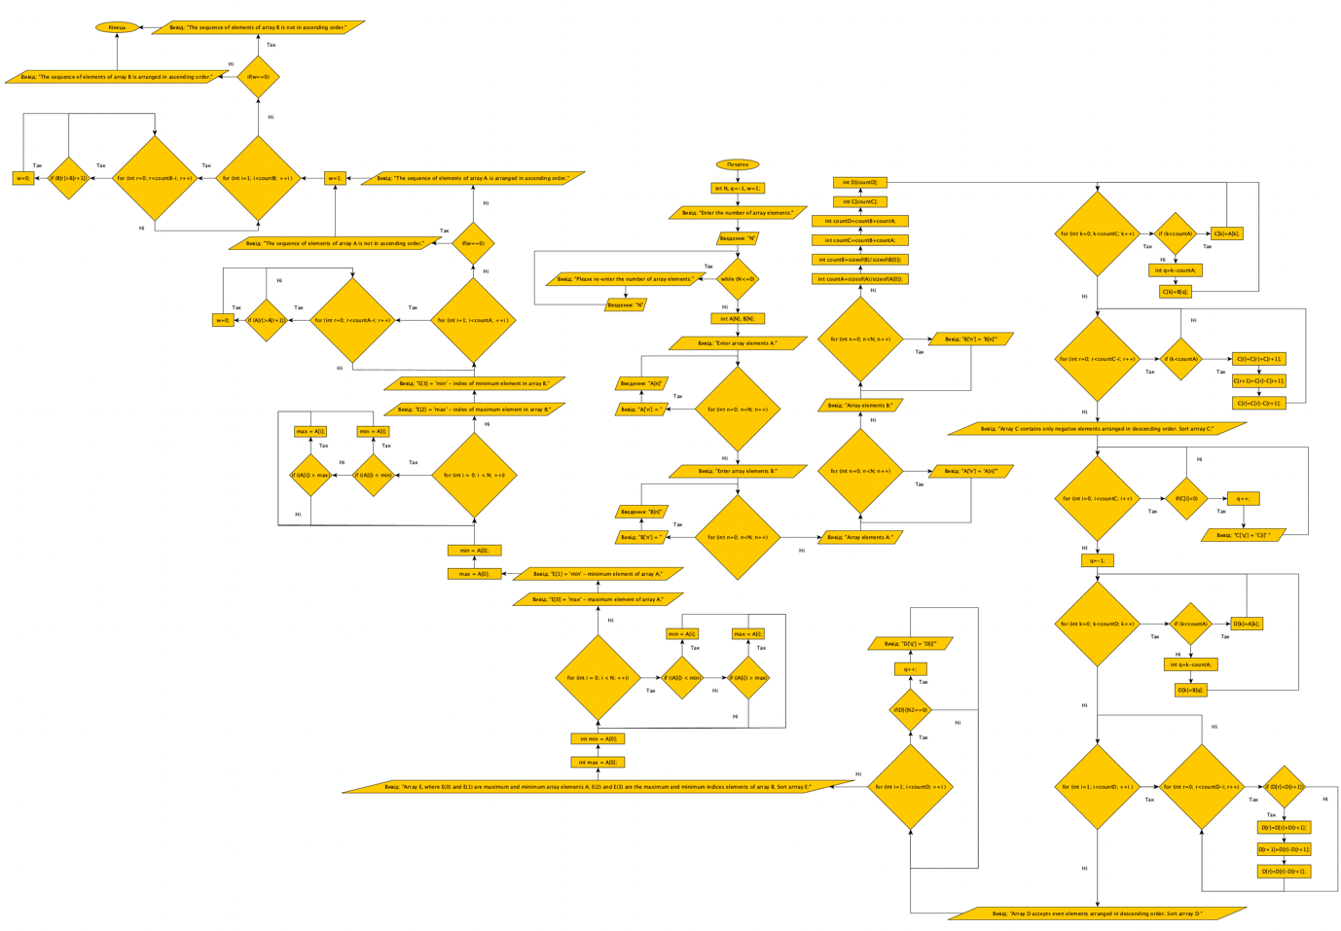

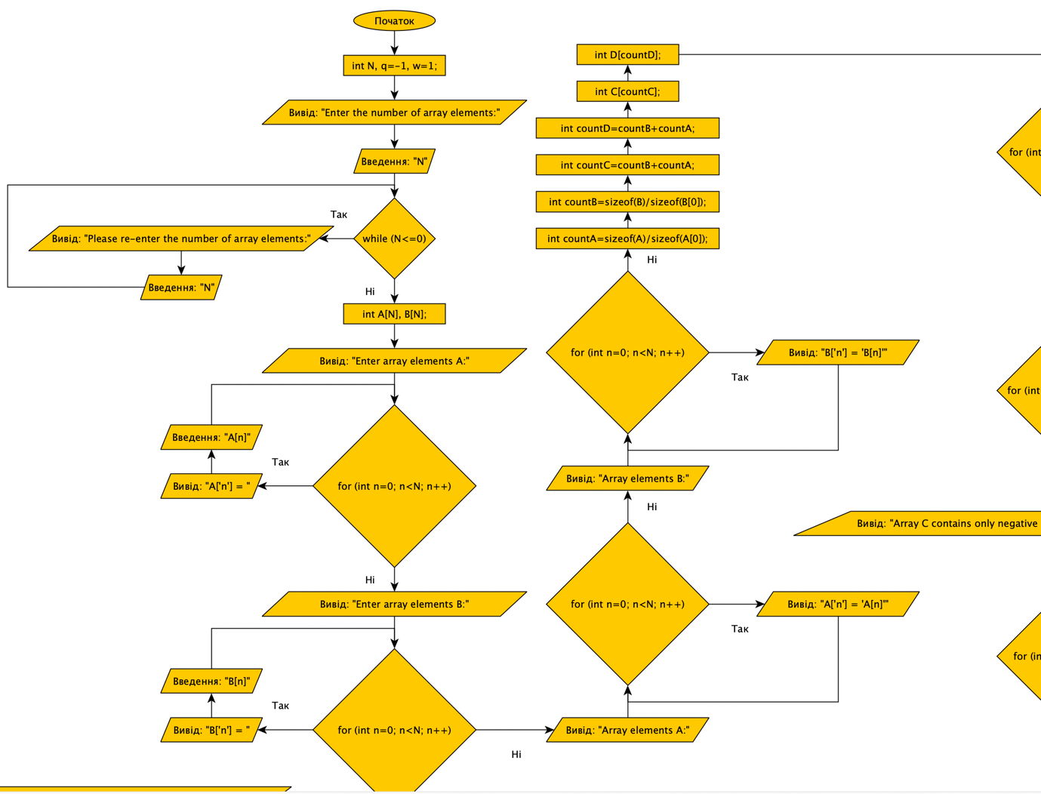

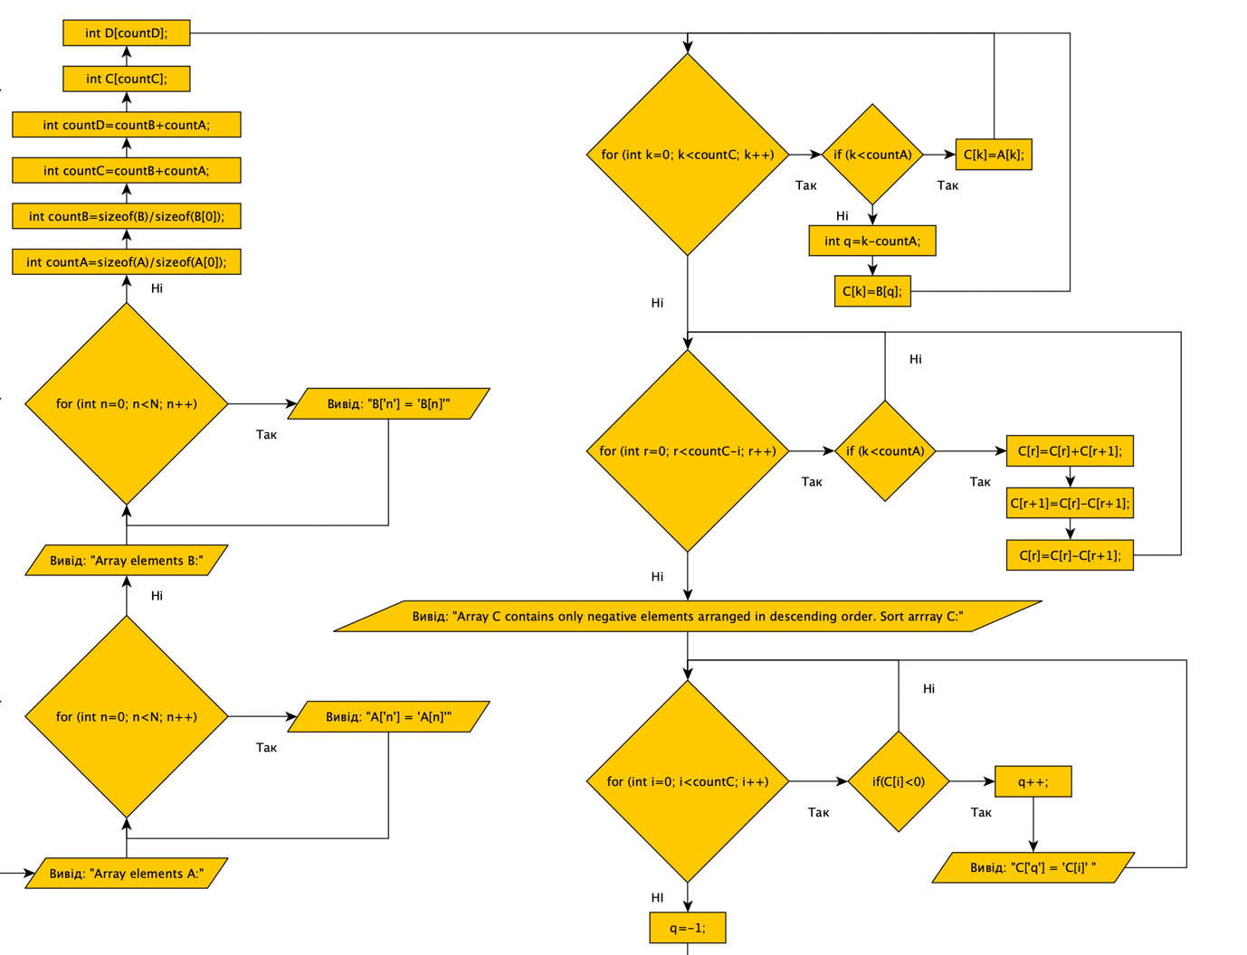

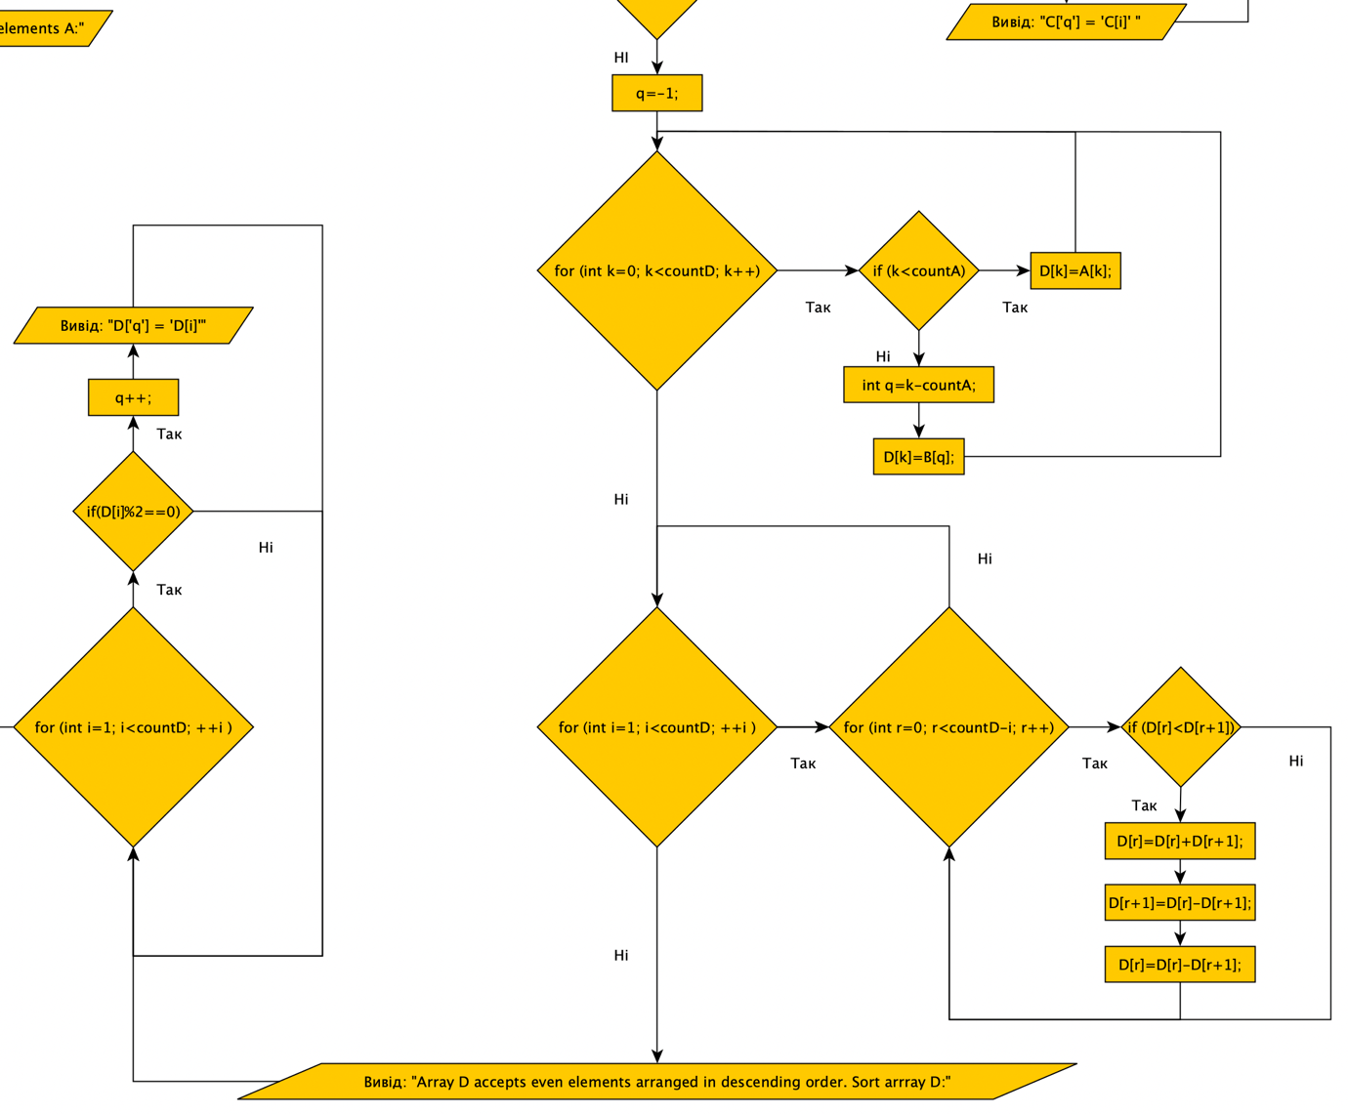

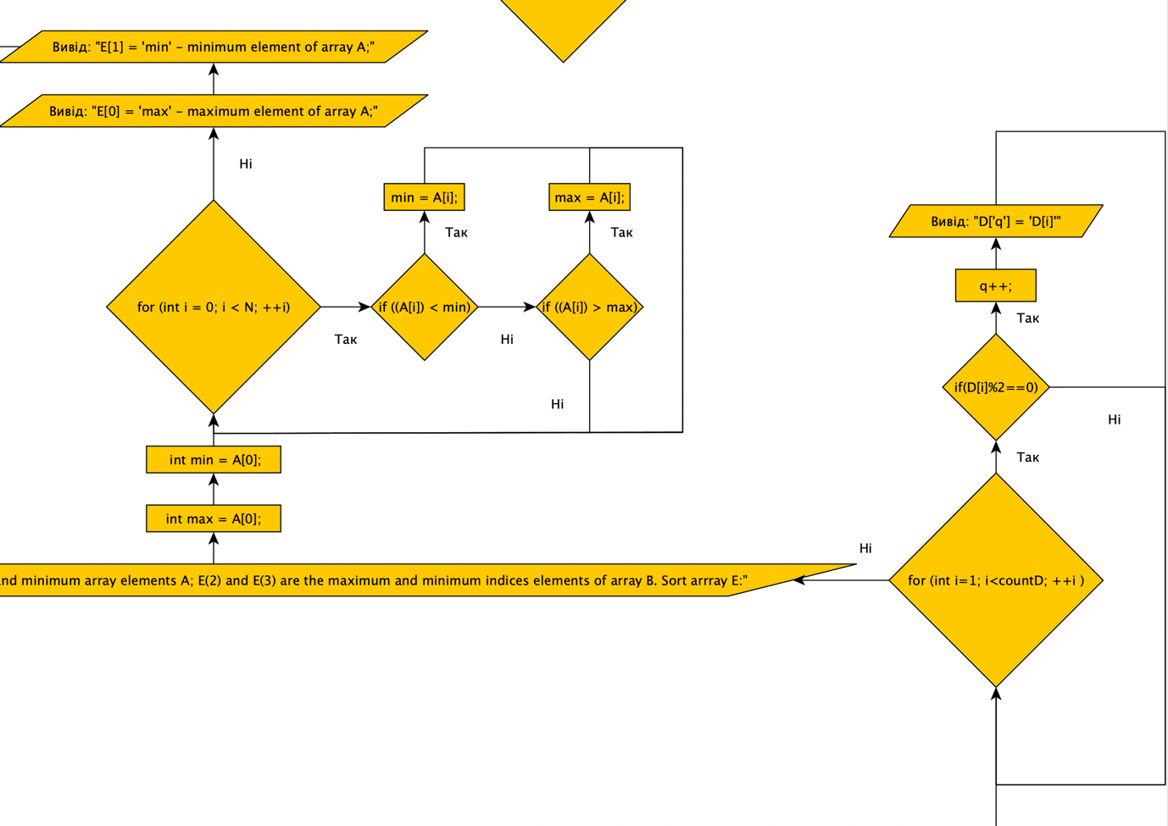

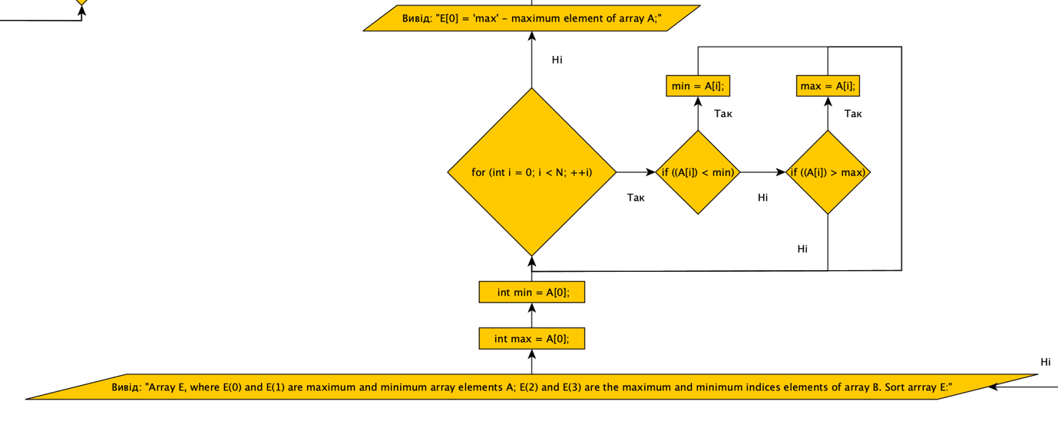

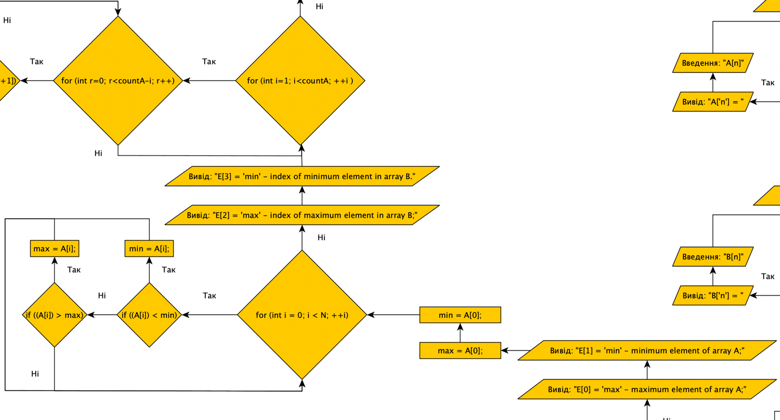

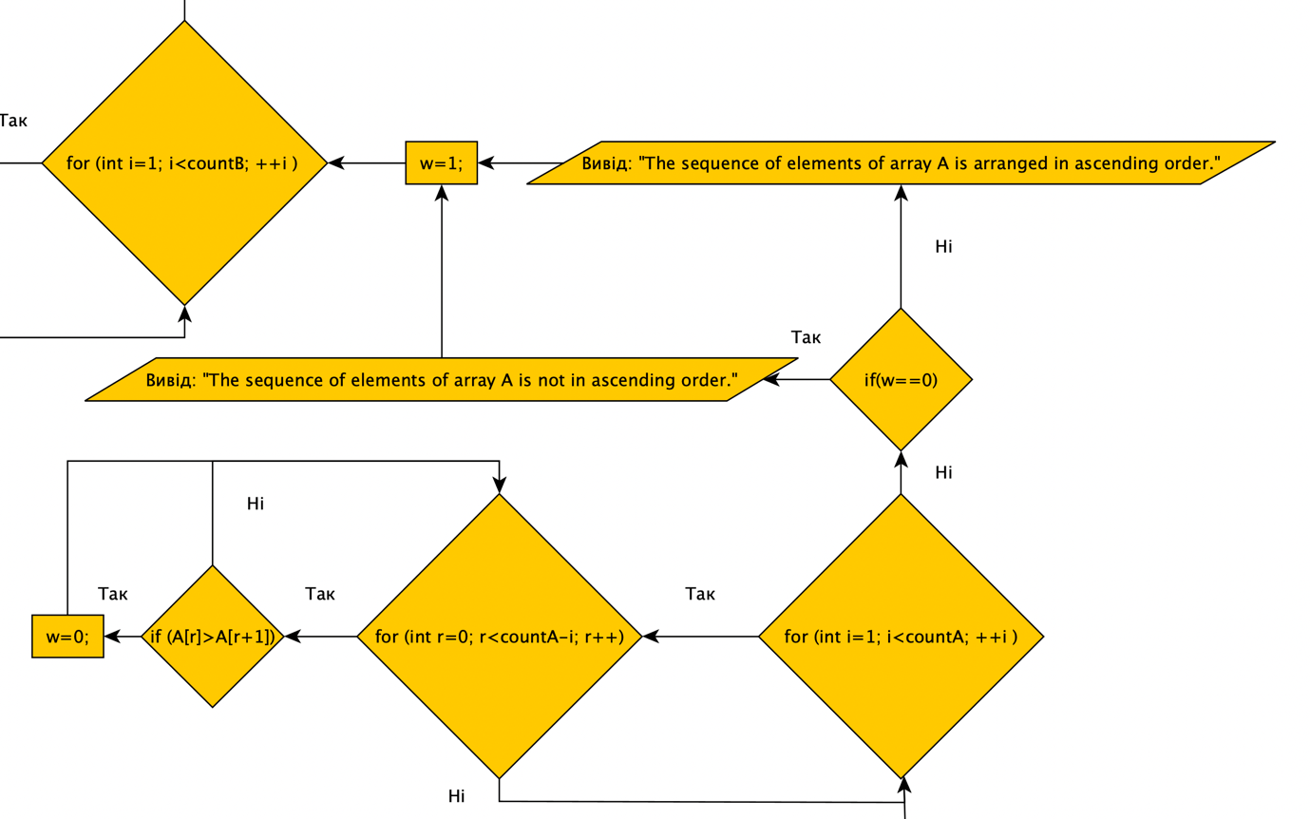

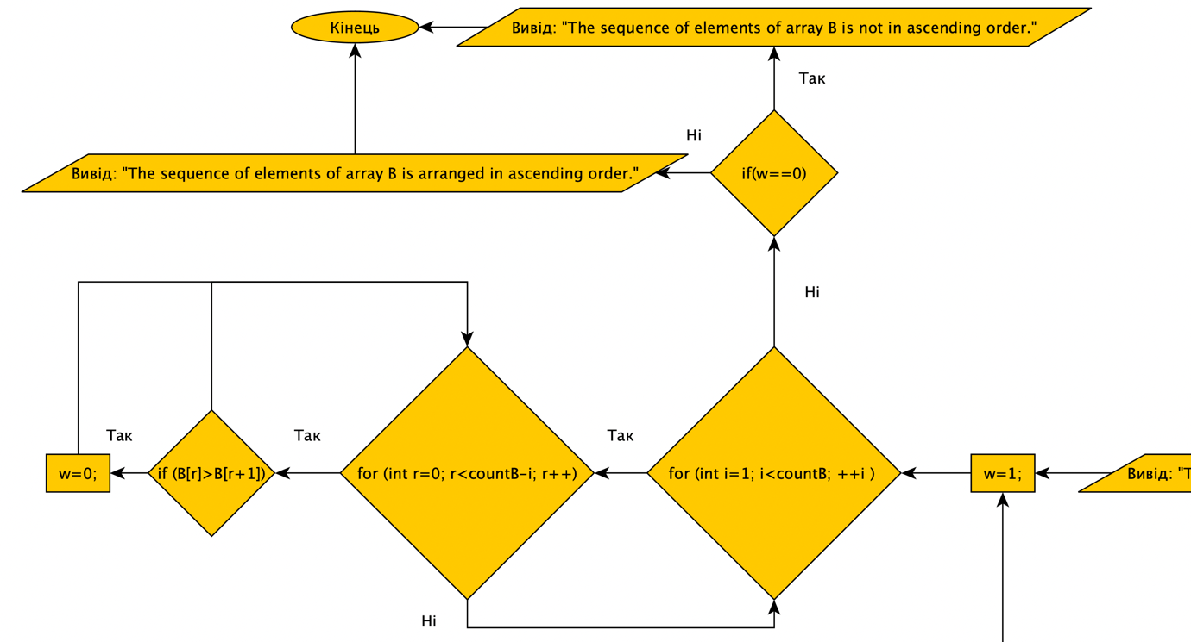

Створення lab7.txt файлу за домопогою терміналу:



Перенапрямлення коду з заданими значеннями в lab7.txt файл за домопогою терміналу:

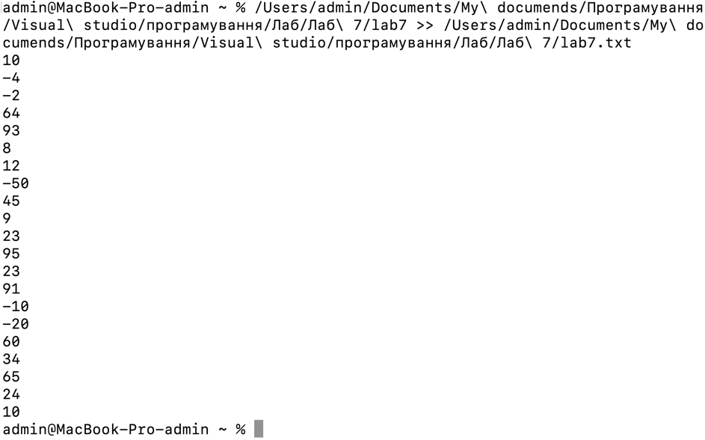

Lab7.txt файл:

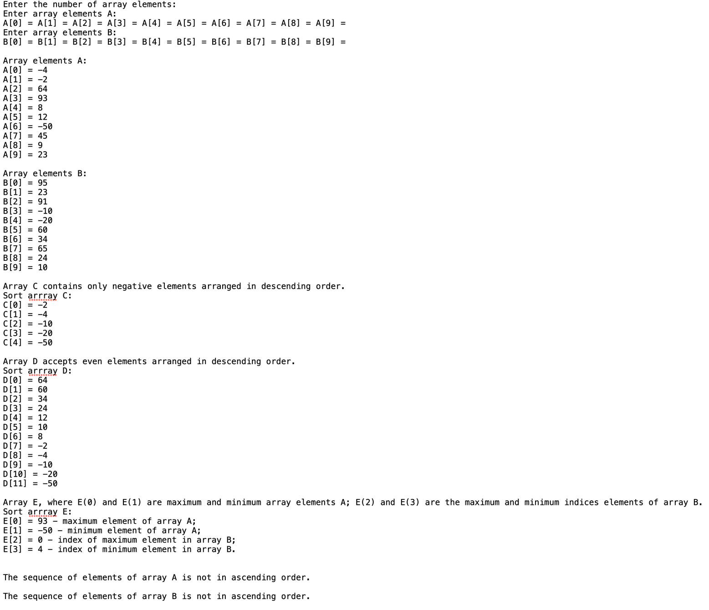

3.Вихідний текст програми розвʼязку задачі (основні фрагменти із коментарями, код програми)

#include <iostream> // Підключаємо бібліотека для вводу й виводу тексту на консоль.

using namespace std; // Вказуємо, який простір імен.

int main() // Програма на С++ починається із виконання функції main.

{

int N, q=-1, w=1; // Оголошуємо змінні 'N', 'q' приймає значення мінус один, 'w' приймає значення 1.

cout << "\nEnter the number of array elements: "; // Нова строка, виводимо на консоль символи.

cin >> N; // Вводимо числo 'N'.

while (N<=0) // Якщо 'N' недодатне.

{

cout << "\nPlease re-enter the number of array elements: "; // Нова строка, виводимо на консоль символи.

cin >> N; // Вводимо числo 'N'.

}

int A[N], B[N]; // Оголошуємо масиви з 'N' кількістю елементів: 'A', 'B'.

cout << "\nEnter array elements A:\n"; // Нова строка, виводимо на консоль символи, нова строка.

for (int n=0; n<N; n++) // Оголошуємо змінну 'n', яка приймає значення нуль, поки 'n' строго менше 'N' i доки до 'n' додається 1 в кінці циклу.

{

cout << "A[" << n << "] = "; // Виводимо на консоль символи, виводимо значення 'n', виводимо на консоль символи.

cin >> A[n]; // Вводимо значення масиву 'A' відносно 'n'.

}

cout << "\nEnter array elements B:\n"; // Нова строка, виводимо на консоль символи, нова строка.

for (int n=0; n<N; n++) // Оголошуємо змінну 'n', яка приймає значення нуль, поки 'n' строго менше 'N' i доки до 'n' додається 1 в кінці циклу.

{

cout << "B[" << n << "] = "; // Виводимо на консоль символи, виводимо значення 'n', виводимо на консоль символи.

cin >> B[n]; // Вводимо значення масиву 'B' відносно 'n'.

}

cout << endl; // Нова строка.

cout << "\nArray elements A:\n"; // Нова строка, виводимо на консоль символи, нова строка.

for (int n=0; n<N; n++) // Оголошуємо змінну 'n', яка приймає значення нуль, поки 'n' строго менше 'N' i доки до 'n' додається 1 в кінці циклу.

{

cout << "A[" << n << "] = " << A[n] << "\n"; // Виводимо на консоль символи, виводимо значення 'n', виводимо на консоль символи, виводимо значення масиву 'A' відносно 'n', нова строка.

}

cout << "\nArray elements B:\n"; // Нова строка, виводимо на консоль символи, нова строка.

for (int n=0; n<N; n++) // Оголошуємо змінну 'n', яка приймає значення нуль, поки 'n' строго менше 'N' i доки до 'n' додається 1 в кінці циклу.

{

cout << "B[" << n << "] = " << B[n] << "\n"; // Виводимо на консоль символи, виводимо значення 'n', виводимо на консоль символи, виводимо значення масиву 'B' відносно 'n', нова строка.

}

cout << endl; // Нова строка.

int countA=sizeof(A)/sizeof(A[0]); // Оголошуємо кількість елементів масиву 'A'.

int countB=sizeof(B)/sizeof(B[0]); // Оголошуємо кількість елементів масиву 'B'.

int countC=countB+countA; // Оголошуємо кількість елементів масиву 'C', яка дорівнює сумі уількості елементів масиву 'B' та 'A'.

int countD=countB+countA; // Оголошуємо кількість елементів масиву 'D', яка дорівнює сумі уількості елементів масиву 'B' та 'A'.

int C[countC]; // Оголошуємо масив 'C' з 'couuntC' кількістю елементів.

int D[countD]; // Оголошуємо масив 'D' з 'couuntD' кількістю елементів.

for (int k=0; k<countC; k++) // Оголошуємо змінну 'k' та присвоюємо нуль, поки 'k' строго менше кількості елементів масиву 'C', додаємо до 'k' одиницю в кінці циклу.

{

if (k<countA) // Якщо 'k' строго менше кількості елементів у масиві 'A'.

{

C[k]=A[k]; // Масив 'C' відносно 'k', приймає значення масиву 'A', відносно 'k'.

}

else // Інакше.

{

int q=k-countA; // Оголошуємо змінну 'q', якій надаємо значення різниці 'k' та кількості елементів масиву 'A'.

C[k]=B[q]; // Масив 'C' , відносно 'k', приймає значення масиву 'B', відносно 'q'.

}

}

for (int i=1; i<countC; ++i ) // Оголошуємо змінну 'i' та присвоюємо одиницю, поки 'i' строго менше кількості елементів масиву 'C', додаємо до 'i' одиницю в кінці циклу.

{

for (int r=0; r<countC-i; r++) // Оголошуємо змінну 'r' та присвоюємо нуль, поки 'r' строго менше різниці кількості елементів масиву 'C' та зміннoї 'i', додаємо до 'r' одиницю в кінці циклу.

{

if (C[r]<C[r+1]) // Якщо значення масиву 'C', відносно 'r', строго менше за значення наступного елементу в масиві 'C', відносно 'r'.

{

C[r]=C[r]+C[r+1]; // Значення масиву 'C' приймає значення суми свого значення та наступного в масиві 'C'.

C[r+1]=C[r]-C[r+1]; // Наступне значення масиву 'C' приймає значення різниці дійсного елементу масиву 'C' та наступного елементу масиву 'C' відповідно.

C[r]=C[r]-C[r+1]; // Зачення масиву 'C' приймає значення різниці дійсного елементу масиву 'C' та наступного елементу масиву 'C' відповідно.

}

}

}

cout << "Array C contains only negative elements arranged in descending order.\nSort arrray C:\n"; // Виводимо на консоль символи, нова строка, виводимо на консоль символи, нова строка.

for (int i=0; i<countC; i++) // Оголошуємо змінну 'i' та присвоюємо нуль, поки 'i' строго менше кількості елементів масиву 'C', додаємо до 'i' одиницю в кінці циклу.

{

if(C[i]<0) // Якщо елемент масиву 'C' строго менш за нуль.

{

q++; // До 'q' додаємо один.

cout << "C[" << q << "] = " << C[i] << "\n"; // Виводимо на консоль символи, виводимо значення 'q', виводимо на консоль символи, виводимо значення масиву 'C' відносно 'i', нова строка.

}

}

q=-1; // 'q' приймає значення мінус один.

for (int k=0; k<countD; k++) // Оголошуємо змінну 'k' та присвоюємо нуль, поки 'k' строго менше кількості елементів масиву 'D', додаємо до 'k' одиницю в кінці циклу.

{

if (k<countA) // Якщо 'k' строго менше кількості елементів у масиві 'A'.

{

D[k]=A[k]; // Масив 'D', відносно 'k', приймає значення масиву 'A', відносно 'k'.

}

else // Інакше.

{

int q=k-countA; // Оголошуємо змінну 'q', якій надаємо значення різниці 'k' та кількості елементів масиву 'A'.

D[k]=B[q]; // Масив 'D', відносно 'k', приймає значення масиву 'B', відносно 'q'.

}

}

for (int i=1; i<countD; ++i ) // Оголошуємо змінну 'i' та присвоюємо одиницю, поки 'i' строго менше кількості елементів масиву 'D', додаємо до 'i' одиницю в кінці циклу.

{

for (int r=0; r<countD-i; r++) // Оголошуємо змінну 'r' та присвоюємо нуль, поки 'r' строго менше різниці кількості елементів масиву 'D' та зміннoї 'i', додаємо до 'r' одиницю в кінці циклу.

{

if (D[r]<D[r+1]) // Якщо значення масиву 'D', відносно 'r', строго більше за значення наступного елементу в масиві 'D', відносно 'r'.

{

D[r]=D[r]+D[r+1]; // Значення масиву 'D' приймає значення суми свого значення та наступного в масиві 'D'.

D[r+1]=D[r]-D[r+1]; // Наступне значення масиву 'C' приймає значення різниці дійсного елементу масиву 'D' та наступного елементу масиву 'D' відповідно.

D[r]=D[r]-D[r+1]; // Зачення масиву 'D' приймає значення різниці дійсного елементу масиву 'D' та наступного елементу масиву 'D' відповідно.

}

}

}

cout << "\nArray D accepts even elements arranged in descending order.\nSort arrray D:\n"; // Нова строка, виводимо на консоль символи, нова строка, виводимо на консоль символи, нова строка.

for (int i=0; i<countD; i++) // Оголошуємо змінну 'i' та присвоюємо нуль, поки 'i' строго менше кількості елементів масиву 'D', додаємо до 'i' одиницю в кінці циклу.

{

if(D[i]%2==0) // Якщо число в масиві непарне.

{

q++; // До 'q' додаємо один.

cout << "D[" << q << "] = " << D[i] << "\n"; // Виводимо на консоль символи, виводимо значення 'q', виводимо на консоль символи, виводимо значення масиву 'D' відносно 'i', нова строка.

}

}

cout << "\nArray E, where E(0) and E(1) are maximum and minimum array elements A; E(2) and E(3) are the maximum and minimum indices elements of array B.\nSort arrray E:\n"; // Нова строка, виводимо на консоль символи, нова строка, виводимо на консоль символи, нова строка.

int max = A[0]; // Оголошуємо 'max', приймає значення першого елементу масиву 'А'.

int min = A[0]; // Оголошуємо 'min', приймає значення першого елементу масиву 'А'.

for (int i = 0; i < N; ++i) // Оголошуємо змінну 'i', яка приймає значення нуль, поки 'i' строго менше 'N' i доки до 'i' додається 1 в кінці циклу.

{

if ((A[i]) < min) // Якщо значення масиву 'А', відносно 'i', строго менше 'min'.

min = A[i]; // 'min' приймає значення масиву 'А', відносно 'i'.

if ((A[i]) > max) // Якщо значення масиву 'А', відносно 'i', строго більше 'max'.

max = A[i]; // 'max' приймає значення масиву 'А', відносно 'i'.

}

cout << "E[0] = " << max << " - maximum element of array A;\n"; // Виводимо на консоль символи, виводимо на консоль значення 'max', виводимо на консоль символи, нова строка.

cout << "E[1] = " << min << " - minimum element of array A;\n"; // Виводимо на консоль символи, виводимо на консоль значення 'min', виводимо на консоль символи, нова строка.

max = 0; // 'max' приймає значення нуль.

min = 0; // 'min' приймає значення нуль.

for (int i=0; i<N; i++) // Оголошуємо змінну 'i', яка приймає значення нуль, поки 'i' строго менше 'N' i доки до 'i' додається 1 в кінці циклу.

{

if (B[i]>B[max]) // Якщо значення масиву 'B', відносно 'i', строго більше за значення масиву 'B', відносно 'max'.

{

max = i; // 'max' приймає значення номеру аргументу.

}

if (B[i]<B[min]) // Якщо значення масиву 'B', відносно 'i', строго менше за значення масиву 'B', відносно 'min'.

{

min = i; // 'min' приймає значення номеру аргументу.

}

}

cout << "E[2] = " << max << " - index of maximum element in array B;\n"; // Виводимо на консоль символи, виводимо на консоль значення 'max', виводимо на консоль символи, нова строка.

cout << "E[3] = " << min << " - index of minimum element in array B.\n"; // Виводимо на консоль символи, виводимо на консоль значення 'min', виводимо на консоль символи, нова строка.

for (int i=1; i<countA; ++i ) // Оголошуємо змінну 'i' та присвоюємо одиницю, поки 'i' строго менше кількості елементів масиву 'A', додаємо до 'i' одиницю в кінці циклу.

{

for (int r=0; r<countA-i; r++) // Оголошуємо змінну 'r' та присвоюємо нуль, поки 'r' строго менше різниці кількості елементів масиву 'A' та зміннoї 'i', додаємо до 'r' одиницю в кінці циклу.

{

if (A[r]>A[r+1]) // Якщо значення масиву 'A' строго більше за значення наступного елементу в масиві 'A'.

{

w=0; // 'w' приймає значення 0.

}

}

}

if(w==0) // Якщо 'w' дорівнює 0.

{

cout << "\n\nThe sequence of elements of array A is not in ascending order."; // Нова строка (двічі), виводимо на консоль символи.

}

else // Інакше.

{

cout << "\n\nThe sequence of elements of array A is arranged in ascending order."; // Нова строка (двічі), виводимо на консоль символи.

}

w=1; // 'w' приймає значення один.

for (int i=1; i<countB; ++i ) // Оголошуємо змінну 'i' та присвоюємо одиницю, поки 'i' строго менше кількості елементів масиву 'B', додаємо до 'i' одиницю в кінці циклу.

{

for (int r=0; r<countB-i; r++) // Оголошуємо змінну 'r' та присвоюємо нуль, поки 'r' строго менше різниці кількості елементів масиву 'B' та зміннoї 'i', додаємо до 'r' одиницю в кінці циклу.

{

if (B[r]>B[r+1]) // Якщо значення масиву 'B' більше за значення наступного елементу в масиві 'B'.

{

w=0; // 'w' приймає значення нуль.

}

}

}

if(w==0) // Якщо 'w' дорівнює 0.

{

cout << "\n\nThe sequence of elements of array B is not in ascending order.\n\n"; // Нова строка (двічі), виводимо на консоль символи, нова строка (двічі).

}

else // Інакше.

{

cout << "\n\nThe sequence of elements of array В is arranged in ascending order.\n\n"; // Нова строка (двічі), виводимо на консоль символи, нова строка (двічі).

}

return 0; // Без повторень.

}

4.Опис інтерфейсу програми (керівництво користувача)

